Московский Энергетический Институт (Технический Университет)

Москва, ‘07
Отчет по дисциплине «ТИ и ИО»
Лабораторная работа №1
Подготовил студент группы А-13-03 Трофимов В.С.

Оглавление

Постановка задачи - 3 -
Общее описание предметной области - 3 -
Поведение машин - 4 -
Описание табличной модели - 5 -
Таблица 1 - 5 -
Таблица 2 - 5 -
Таблица 3 - 6 -
Таблица 4 - 7 -
Таблица 5 - 8 -
Приложение. Исходный код - 9 -
Обработка сообщений - 9 -
Генерирование машин - 11 -
Движение - 12 -
Повороты - 13 -
Переключение светофоров - 14 -
Определение занята ли дорога, есть ли машина впереди - 14 -
Прочие процедуры работы со списком машин - 15 -
Примеры в картинках ☺ - 16 -

Постановка задачи
Сформировать модель принятия решений в виде совокупности таблиц решений и написать модуль-интерпретатор для данной модели. Объект моделирования – автомойка с выездом.

Общее описание предметной области
Имеется автомойка с двумя въездами/выездами. Перед каждым въездом имеется светофор, который запрещает въезд при занятости помещения. При выезде машины с второстепенной дороги, она должна пропускать другие машины, движущиеся по главной дороги.
У каждой машины имеется:
- статус-позиция в данный момент движения (движется по главной дороги – onRoad, движется перед мойкой – beforeW, внутри мойки – insideW, после мойки - afterW)
- кол-во шагов (но это не реальное кол-во, а просто некоторые «метки», уточняющие позицию машины в данной области)
- необходимость ехать на мойку (isDirty)
- помыта ли машина (isWash). Этот параметр принимает значение true ТОЛЬКО в случае выезда из мойки. Т.е. если машина вообще не заезжает на мойку, то она считается не помытой.
- Изображение машины (черная машина – грязная, красная – чистая, желтая – помытая). Используется компонент TRotateImage для удобства вращения изображения машин на поворотах.
- Направление движения (вверх, вниз, влево, вправо), судя по экрану (вид сверху)
- Дорожная полоса (А, В, main). Поскольку у нас въезд на мойку с двух полос, возникает необходимость хранить номер полосы для каждой машины, чтобы корректно отображать ее движение.
- Все машины хранятся в списке
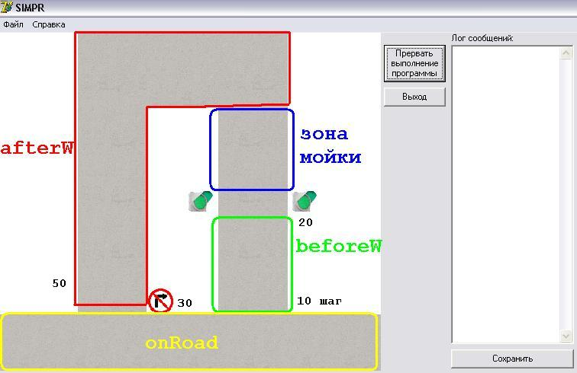  Рис. 1 | 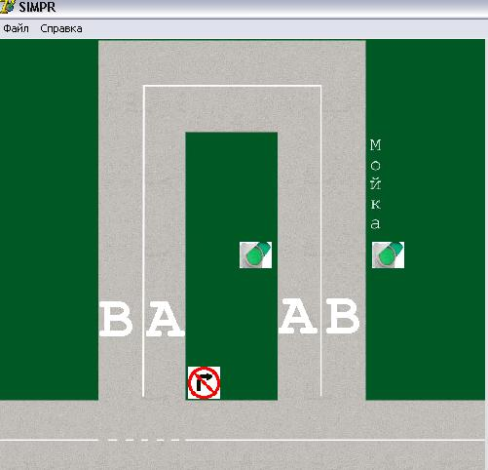  Рис. 2
На рисунке 1 отмечены зоны нахождения машины, а так же шаги. Эти шаги, как уже говорилось, не реальные – другими словами, это просто отметки, с помощью которых можно более точно определить нахождение машины в зоне (нахождение перед перекрестком/светофором).

Поведение машин
Рассмотрим поведение машин для разных случаев:
- Машине не нужно на мойку (красная машина)
В этом случае машина просто будет двигать по прямой, никуда не сворачивая
- Машине нужно на мойку (еще не помыта – черная машина)
  - Место свободно
Место считается свободным, если кол-во машин в зоне мойки < 6 (2 машины на мойке и 4 в очередях)
    - В этом случае машина поворачивает на полосу А или В – в зависимости от того, на какой полосе меньше машин
  - При красном светофоре машина останавливается (отметка 20) и ждет зеленого сигнала
  - При зеленом светофоре машина заезжает на мойку (светофор переключается на красный)
  - Место занято
    - Машина проезжает мимо по прямой
- Машине нужно было на мойку (уже помыта – желтая машина)
  - Выезжает из автомойки (светофор переключается на зеленый свет)
  - При подъезде ко второму перекрестку (отметка 50) машина «смотрит» занята ли главная дорога.
    - Если есть машина на главной дороге (отметка 30), второстепенная машина останавливается и пропускает первую
    - В случае отсутствия машины на главной дороге (тут понимается не вся главная дорога, а только часть около второго перекрестка), второстепенная машина (на отметке 50) поворачивает на главную дорогу.

Описание табличной модели

Таблица 1
Предназначена для отслеживания нажатия кнопки останова.
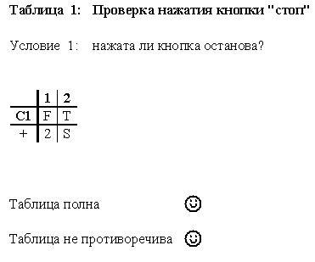

Таблица 2
Проверяет, в какой зоне находится машина и вызывает нужную таблицу.
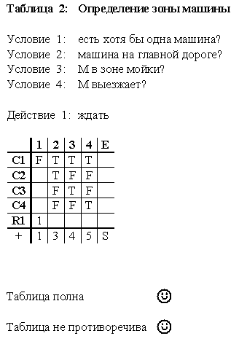

Таблица 3
Моделирует поведение машины на главной дороге (onRoad)
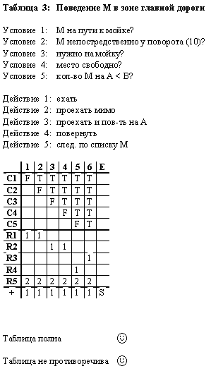

Таблица 4
Моделирует поведение машины перед самой мойкой и в ней самой (beforeW, insideW)
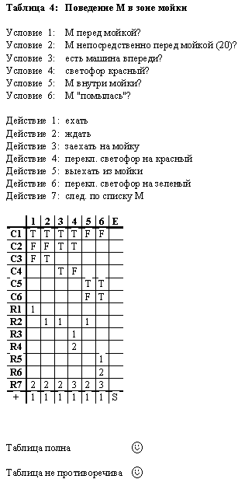

Таблица 5
Моделируется поведение машин после мойки и выезд на главную дорогу (afterW)
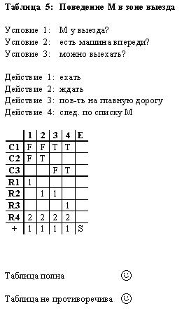

Приложение. Исходный код

Обработка сообщений
procedure TfrmCarWashing.WndProc(var Message: TMessage);
var
res: boolean;
i: byte;

begin
// если получили сообщение
if message.Msg = msgSIMPR then begin
res := false;

if message.WParamHi = 0 then begin
// УСЛОВИЕ
case message.WParamLo of
// таблица 1
1: begin
case message.LParam of
1: begin // условие 1
res := isProgramStop;
if res then memo1.Lines.Add('условие 11 YES')
else memo1.Lines.Add('условие 11 NO');
end;
end; {case}
end;

// таблица 2
2: begin
case message.LParam of
1: begin // условие 1
if mLengthCar > 0 then res := true;
if res then memo1.Lines.Add('условие 21 YES')
else memo1.Lines.Add('условие 21 NO');
end;
2: begin // условие 2
if (mCarCurr <> nil) and
(mCarCurr.status = onRoad) then res := true;
if res then memo1.Lines.Add('условие 22 YES')
else memo1.Lines.Add('условие 22 NO');
end;
3: begin // условие 3
if (mCarCurr <> nil) and
((mCarCurr.status = beforeW) or
(mCarCurr.status = insideW)) then res := true;
if res then memo1.Lines.Add('условие 23 YES')
else memo1.Lines.Add('условие 23 NO');
end;
4: begin // условие 4
if (mCarCurr <> nil) and
(mCarCurr.status = afterW) then res := true;
if res then memo1.Lines.Add('условие 24 YES')
else memo1.Lines.Add('условие 24 NO');
end;
end; {case}
end;

// таблица 3
3: begin
case message.LParam of
1: begin // условие 1
if (mCarCurr <> nil) and
(mCarCurr.steps <= 10) then res := true;
if res then memo1.Lines.Add('условие 31 YES')
else memo1.Lines.Add('условие 31 NO');
end;
2: begin // условие 2
if (mCarCurr <> nil) and
(mCarCurr.steps = 10) then res := true;
if res then memo1.Lines.Add('условие 32 YES')
else memo1.Lines.Add('условие 32 NO');
end;
3: begin // условие 3
if (mCarCurr <> nil) and
(mCarCurr.isDirty) then res := true;
if res then memo1.Lines.Add('условие 33 YES')
else memo1.Lines.Add('условие 33 NO');
end;
4: begin // условие 4
if ((lineA + lineB) < 6) then res := true;
if res then memo1.Lines.Add('условие 34 YES')
else memo1.Lines.Add('условие 34 NO');
end;
5: begin // условие 5
if (lineA < lineB) then res := true;
if res then memo1.Lines.Add('условие 35 YES')
else memo1.Lines.Add('условие 35 NO');
end;
end; {case}
end;

// таблица 4
4: begin
case message.LParam of
1: begin // условие 1
if (mCarCurr <> nil) and
(mCarCurr.status = beforeW) then res := true;
if res then memo1.Lines.Add('условие 41 YES')
else memo1.Lines.Add('условие 41 NO');
end;
2: begin // условие 2
if (mCarCurr <> nil) and
(mCarCurr.steps = 20) then res := true;
if res then memo1.Lines.Add('условие 42 YES')
else memo1.Lines.Add('условие 42 NO');
end;
3: begin // условие 3
res := isCarBefore();
if res then memo1.Lines.Add('условие 43 YES')
else memo1.Lines.Add('условие 43 NO');
end;
4: begin // условие 4
if (mCarCurr <> nil) then
if ((mCarCurr.road = A) and (not signalA)) or
((mCarCurr.road = B) and (not signalB)) then res := true;
if res then memo1.Lines.Add('условие 44 YES')
else memo1.Lines.Add('условие 44 NO');
end;
5: begin // условие 5
if (mCarCurr <> nil) and
(mCarCurr.status = insideW) then res := true;
if res then memo1.Lines.Add('условие 45 YES')
else memo1.Lines.Add('условие 45 NO');
end;
6: begin // условие 6
if (mCarCurr <> nil) and
(mCarCurr.isWash) then res := true;
if res then memo1.Lines.Add('условие 46 YES')
else memo1.Lines.Add('условие 46 NO');
end;
end; {case}
end;

// таблица 5
5: begin
case message.LParam of
1: begin // условие 1
if (mCarCurr <> nil) and
(mCarCurr.steps = 50) then res := true;
if res then memo1.Lines.Add('условие 51 YES')
else memo1.Lines.Add('условие 51 NO');
end;
2: begin
res := isCarBefore();
if res then memo1.Lines.Add('условие 52 YES')
else memo1.Lines.Add('условие 52 NO');
end;
3: begin // условие 3
if not isRoadBusy() then res := true;
if res then memo1.Lines.Add('условие 53 YES')
else memo1.Lines.Add('условие 53 NO');
end;
end; {case}
end;
end; {case}
end;

if message.WParamHi = 1 then begin
// ДЕЙСТВИЕ
case message.WParamLo of
// таблица 2
2: begin
case message.LParam of
1: begin
wait();
memo1.Lines.Add('действие 21 ждать YES');
end;
end; {Case}
end;

// таблица 3
3: begin
case message.LParam of
1: begin
moving();
memo1.Lines.Add('действие 31 ехать YES');
end;
2: begin
//movingPass();
moving();
if mCarCurr <> nil then mCarCurr.steps := 30;
memo1.Lines.Add('действие 32 проехать мимо YES');
end;
3: begin
for i := 1 to 4 do moving();
carTurnToRight();
if (mCarCurr <> nil) then begin
mCarCurr.status := beforeW;
mCarCurr.road := A;
end;
inc(lineA);
memo1.Lines.Add('действие 33 повернуть на А YES');
end;
4: begin
carTurnToRight();
if (mCarCurr <> nil) then begin
mCarCurr.status := beforeW;
mCarCurr.road := B;
end;
inc(lineB);
memo1.Lines.Add('действие 34 повернуть на В YES');
end;
5: begin
nextCar();
memo1.Lines.Add('действие 35 след. по списку машина YES');
end;
end; {case}
end;

// таблица 4
4: begin
case message.LParam of
1: begin
moving();
memo1.Lines.Add('действие 41 ехать YES');
end;
2: begin
wait();
memo1.Lines.Add('действие 42 ждать YES');
end;
3: begin
movingIntoW();
memo1.Lines.Add('действие 43 заехать на мойку YES');
end;
4: begin
signalOnRed();
memo1.Lines.Add('действие 43 перекл. св. на кр. YES');
end;
5: begin
if (mCarCurr <> nil) then begin
mCarCurr.status := afterW;
mCarCurr.isDirty := false;
mCarCurr.isWash := true;

for i := 0 to 5 do moving();

if (mCarCurr.road = A) then dec(lineA)
else if (mCarCurr.road = B) then dec(lineB);
end;
memo1.Lines.Add('действие 43 выехать из мойки YES');
end;
6: begin
signalOnGreen();
memo1.Lines.Add('действие 43 перекл. св. на зел. YES');
end;
7: begin
nextCar();
memo1.Lines.Add('действие 43 след. по списку М YES');
end;
end; {case}
end;

// таблица 5
5: begin
case message.LParam of
1: begin
moving();
memo1.Lines.Add('действие 51 ехать YES');
end;
2: begin
wait();
memo1.Lines.Add('действие 52 ждать YES');
end;
3: begin
if (mCarCurr <> nil) then begin
if (mCarCurr.road = B) then
for i :=1 to 5 do moving()
else if (mCarCurr.road = A) then
for i := 1 to 8 do moving();
carTurnToRight();
mCarCurr.status := onRoad;
end;
memo1.Lines.Add('действие 53 повернуть на гл. дорогу YES');
end;
4: begin
nextCar();
memo1.Lines.Add('действие 54 след. по списку М YES');
end;
end; {case}
end;
end; {case}

res := true;
end;

if res then
message.Result := Yes
else
message.Result := No;
end
else
inherited;
end;

Генерирование машин
procedure TfrmCarWashing.TimerComeTimer(Sender: TObject);
var
car: TCar;
begin
TimerCome.Enabled := False;

if (mCarEnd <> nil) then begin
if (mCarEnd.image.Left + mCarEnd.image.Height < 410) and
(mLengthCar < 8) then
begin
// создаем машину
car.status := onRoad;
car.steps := 0;
car.road := main;
randomize();
if (trunc(random(2)) = 0) then car.isDirty := false
else car.isDirty := true;
car.isWash := false; // этот параметр будет true только после выезда из мойки
car.moving := toLeft;
car.next := Nil;
car.image := TRotateImage.Create(self);
car.image.Parent := frmCarWashing;
car.image.Left := 460;
car.image.Top := 375;
car.image.Angle := 0;

// делаем разные картинки для машин с учетом загрязненности :)
if not car.isDirty then begin
car.image.Picture.LoadFromFile(GetCurrentDir + REDCAR_LEFT);
end
else begin
car.image.Picture.LoadFromFile(GetCurrentDir + BLACKCAR_LEFT);
end;

car.image.Transparent := true;
car.image.AutoSize := true;
car.image.UniqueSize := false;
addCar(car);

car.image.Visible := true;

randomize;
TimerCome.Interval := Round(random(2000)) + 1000;
end;
end
else begin
// создаем машину
car.status := onRoad;
car.steps := 0;
car.road := main;
randomize();
if (trunc(random(2)) = 0) then car.isDirty := false
else car.isDirty := true;
car.isWash := false; // этот параметр будет true только после выезда из мойки
car.moving := toLeft;
car.next := Nil;
car.image := TRotateImage.Create(self);
car.image.Parent := frmCarWashing;
car.image.Left := 460;
car.image.Top := 375;
car.image.Angle := 0;

// делаем разные картинки для машин с учетом загрязненности :)
if not car.isDirty then begin
car.image.Picture.LoadFromFile(GetCurrentDir + REDCAR_LEFT);
end
else begin
car.image.Picture.LoadFromFile(GetCurrentDir + BLACKCAR_LEFT);
end;

car.image.Transparent := true;
car.image.AutoSize := true;
car.image.UniqueSize := false;
addCar(car);

car.image.Visible := true;

randomize;
TimerCome.Interval := Round(random(2000)) + 1000;
end;

TimerCome.Enabled := True;
end;

Движение
procedure TfrmCarWashing.moving();
begin
if (mCarCurr <> nil) then begin
// в зависимости от направления движения, передвигаем машину
case mCarCurr.moving of
toLeft: begin
mCarCurr.image.Left := mCarCurr.image.Left - step;

if (mCarCurr.image.Left >= 340) and
(mCarCurr.image.Left <= 360) and
(mCarCurr.image.Top > 200) then mCarCurr.steps := 10
else if (mCarCurr.image.Left <= 150) and
(mCarCurr.image.Top < 200) and
(mCarCurr.road = B) then carTurnToLeft()
else if (mCarCurr.image.Left <= 200) and
(mCarCurr.image.Top < 200) and
(mCarCurr.road = A) then carTurnToLeft()
else if (mCarCurr.image.Left <= 0) then delCar();
end;

toUp: begin
mCarCurr.image.Top := mCarCurr.image.Top - step;

if (mCarCurr.image.Top <= 50) and
(mCarCurr.status = afterW) and
(mCarCurr.road = B) then carTurnToLeft()
else if (mCarCurr.image.Top <= 90) and
(mCarCurr.status = afterW) and
(mCarCurr.road = A) then carTurnToLeft()
else if (mCarCurr.status = beforeW) and
(mCarCurr.image.Top >= 210) and
(mCarCurr.image.Top <= 230) then mCarCurr.steps := 20;
end;

toDown: begin
mCarCurr.image.Top := mCarCurr.image.Top + step;
if (mCarCurr.image.Top >= 280) then mCarCurr.steps := 50;
end;
end; {Case}

mCarCurr.image.Repaint;
sleep(20);
end;
end;

Повороты
{
Поворот машины направо
}
procedure TfrmCarWashing.carTurnToRight();
var
n: integer;
begin
n := 5;
Case mCarCurr.moving of
toLeft: begin
while mCarCurr.image.Angle > -90 do begin
if mCarCurr.image.Angle > -25 then
mCarCurr.image.Left := mCarCurr.image.Left - n;
mCarCurr.image.Top := mCarCurr.image.Top - round(n/2);
mCarCurr.image.Angle := mCarCurr.image.Angle - n;
mCarCurr.image.Repaint;
sleep(10);
end;
mCarCurr.moving := toUp;
end;

toDown: begin
while mCarCurr.image.Angle > 0 do begin
if mCarCurr.image.Angle > 45 then
mCarCurr.image.Left := mCarCurr.image.Left - n;
mCarCurr.image.Top := mCarCurr.image.Top + round(n/2);
mCarCurr.image.Angle := mCarCurr.image.Angle - n;
mCarCurr.image.Repaint;
sleep(10);
end;
mCarCurr.moving := toLeft;
end;
end; {Case}
end;

{
Поворот машины налево
}
procedure TfrmCarWashing.carTurnToLeft();
var
n: integer;
begin
n := 5;
Case mCarCurr.moving of
toUp: begin
while mCarCurr.image.Angle < 0 do begin
if mCarCurr.image.Angle < -45 then
mCarCurr.image.Left := mCarCurr.image.Left - n;
mCarCurr.image.Top := mCarCurr.image.Top - round(n/2);
mCarCurr.image.Angle := mCarCurr.image.Angle + n;
mCarCurr.image.Repaint;
sleep(10);
end;
mCarCurr.moving := toLeft;
end;

toLeft: begin;
while mCarCurr.image.Angle < 90 do begin
if mCarCurr.image.Angle < 45 then
mCarCurr.image.Left := mCarCurr.image.Left - n;
mCarCurr.image.Top := mCarCurr.image.Top + round(n/2);
mCarCurr.image.Angle := mCarCurr.image.Angle + n;
mCarCurr.image.Repaint;
sleep(10);
end;
mCarCurr.moving := toDown;
end;
end; {Case}
end;

Переключение светофоров
{
Переключает светофор на зеленый
}
procedure TfrmCarWashing.signalOnGreen();
begin
if (mCarCurr <> nil) and
(mCarCurr.road = A) then
begin
signalA := true;
svLeft.Picture.LoadFromFile(GetCurrentDir + GREENSV);
end
else if (mCarCurr <> nil) and
(mCarCurr.road = B) then
begin
signalB := true;
svRight.Picture.LoadFromFile(GetCurrentDir + GREENSV);
end;
end;

{
Переключает светофор на красный
}
procedure TfrmCarWashing.signalOnRed();
begin
if (mCarCurr <> nil) and
(mCarCurr.road = A) then
begin
signalA := false;
svLeft.Picture.LoadFromFile(GetCurrentDir + REDSV);
end
else if (mCarCurr <> nil) and
(mCarCurr.road = B) then
begin
signalB := false;
svRight.Picture.LoadFromFile(GetCurrentDir + REDSV);
end;
end;

Определение занята ли дорога, есть ли машина впереди
{
возвращает результат - занята ли дорога
}
function isRoadBusy(): boolean;
var
carC: PCar;
r: boolean;
begin
r := false;
with frmCarWashing do begin
if (mCars <> nil) then begin
carC := mCarCurr;

while carC <> mCarEnd do begin
if (carC.steps = 30) and
(carC.image.Left <= 250) then
begin
r := true;
break;
end;
carC := carC.next;
end;

if (mCarEnd.steps = 30) and
(carC.image.Left <= 250) then r := true;
end;
end;

isRoadBusy := r;
end;

{
смотрит есть ли машина впереди
}
function isCarBefore(): boolean;
var
carC: PCar;
topPos: integer;
r: boolean;

begin
r := false;
with frmCarWashing do begin
if (mCarCurr <> nil) and (mLengthCar > 1) then begin
topPos := mCarCurr.image.Top;

// смотрим куда движется машинка
case mCarCurr.moving of
toUp: begin
carC := mCars;
while carC <> mCarCurr do begin
if (carC.moving = toUp) and
(carC.road = mCarCurr.road) and
(carC.image.Top + carC.image.Height >= topPos - 10) then
r := true;

carC := carC.next;
end;
end;

toDown: begin
carC := mCars;
while carC <> mCarCurr do begin
if (carC.moving = toDown) and
(carC.road = mCarCurr.road) and
(carC.image.Top - 15 <= topPos + mCarCurr.image.Height) then
r := true;

carC := carC.next;
end;
end;
end; {case}
end; {if "not nil"}
end; {with}

isCarBefore := r;
end;

Прочие процедуры работы со списком машин
{
Добавление машины в список
}
procedure TfrmCarWashing.addCar(aCar: TCar);
var car: PCar;
begin
New(car);
car^ := aCar;
car^.next := Nil;
if mCars <> Nil then begin
mCarEnd.next := car;
mCarEnd := car;
inc(mLengthCar);
end
else begin
mCars := car;
mCarEnd := car;
mCarCurr := car;
mCurrentCar := 1;
mLengthCar := 1;
end;
end;

{
Удаляет текущую машину
}
procedure TfrmCarWashing.delCar(); // удалить и перейти к следующему
var APrev, ANext: PCar;
begin
if mCars <> Nil then
begin
if mCars = mCarCurr then // первый
begin
mCars := mCars.next;
dec(mLengthCar);
mCarCurr.image.Free;
Dispose(mCarCurr);
mCarCurr := mCars;
if mLengthCar = 0 then
begin
mCurrentCar := 0;
mCarEnd := mCars;
end;
end
else // не первый
begin
APrev := mCars;
while APrev.next <> mCarCurr do APrev := APrev.Next;
if mCarCurr = mCarEnd then // последний
begin
dec(mLengthCar);
mCurrentCar := 1;
APrev.next := Nil;
mCarCurr.image.Free;
Dispose(mCarCurr);
mCarCurr := mCars;
mCarEnd := APrev;
end
else // в середине
begin
ANext := mCarCurr.next;
APrev.next := ANext;
mCarCurr.image.Free;
Dispose(mCarCurr);
mCarCurr := ANext;
dec(mLengthCar);
end;
end;
end;
end;

{
Переход к следующей машине по списку
}
procedure TfrmCarWashing.nextCar();
begin
if mCars <> nil then
if mCarCurr.next <> nil then
begin
mCarCurr := mCarCurr.next;
inc(mCurrentCar);
end
else
begin
mCarCurr := mCars;
mCurrentCar := 1;
end;
end;

Примеры в картинках ☺

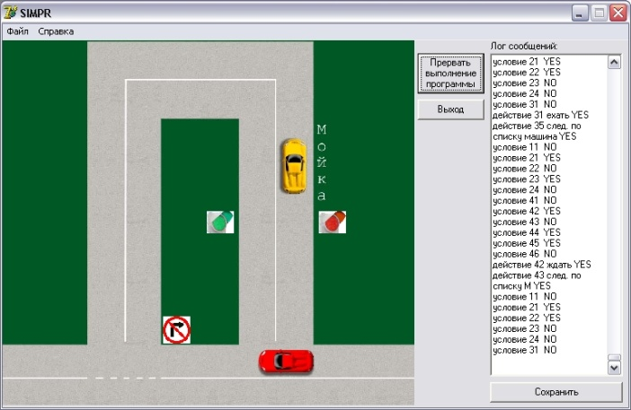 | 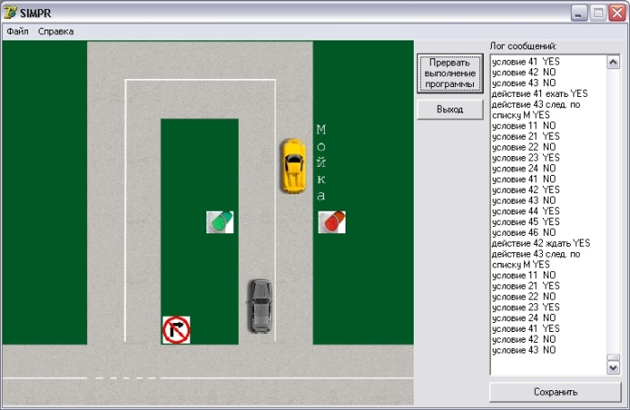
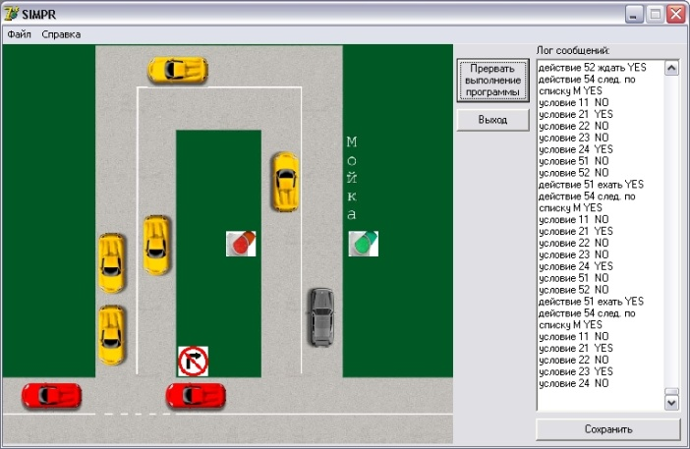 | 